浙江万里学院实验报告
成绩：
教师：

课程名称： 数据结构与算法
实验名称： 实验5 队列
专业班级：计算机23A2姓名：钱啸杰学号：2023014380实验日期：2024.11.10

一、实验目的
（1）理解队列的基本概念和应用场景。
（2）熟练掌握队列的两种存储结构（顺序存储和链式存储）。
（3）综合应用队列解决一些实际问题。

二、实验内容

完成以下2个题目，要求给出思路分析（图文并茂），代码务必加详细注释，运行结果给出截图。
- 循环队列的基本操作，参照附件代码，补全出队、取队首元素、求队列中的元素个数等函数；
// 循环队列(顺序)
#include <stdio.h>
#define M (5)
typedef char ElemType;
typedef struct{
ElemType data[M]; // 队列的数据
int front, rear; // 队列头部和尾部
} SqCyQueue;
// 0.初始化队列
void init(SqCyQueue *q);
// 1.队列是否为空，如果为空返回1，否则返回0
int isEmpty(SqCyQueue q);
// 2.队列是否已满，如果满了返回1，否则返回0
int isFull(SqCyQueue q);
// 3.入队，如果成功返回1，否则返回0
int push(SqCyQueue *q, ElemType item);
// 4.出队，如果成功返回1，否则返回0
int pop(SqCyQueue *q, ElemType *item);
// 5.取队首元素，如果成功返回1，否则返回0
int getFront(SqCyQueue *q, ElemType *item);
// 6.求队列中的元素个数
int getSize(SqCyQueue q);
int main(){
printf("*****主菜单*******\n");
printf("1.建立循环队列\n");
printf("2.入队一个元素\n");
printf("3.出队一个元素\n");
printf("4.退出\n");
SqCyQueue q;
init(&q); // 初始化队列
ElemType x;
for (;;){
printf("请选择(1-4):\n");
int m;
scanf("%d", &m);
if (m < 0 || m > 4){
printf("您的选择有误！请重选！\n");
}
else if (m == 4){
printf("期待你的下次使用！\n");
break;
}
else if (m == 1){
init(&q); // 复位
printf("队列已经创建,队中有%d个元素！\n", getSize(q));
}
else if (m == 2){
printf("请输入入队的元素:");
getchar(); // 吸收回车键
while (~scanf("%c", &x)){
if (x >= 'a' && x <= 'z'){
if (!push(&q, x))
break;
}
}
printf("入队成功,队中有%d个元素！\n", getSize(q));
}
else if (m == 3){
if (pop(&q, &x))
printf("出队的元素是%c,队中有%d个元素！\n", x, getSize(q));
}
}
return 0;
}
// 0.初始化队列
void init(SqCyQueue *q){
q->front = q->rear = 0;
}
// 1.队是否为空，如果为空返回1，否则返回0
int isEmpty(SqCyQueue q){
return q.front == q.rear;
}
// 2.队列是否已满，如果满了返回1，否则返回0
int isFull(SqCyQueue q){
return (q.rear + 1) % M == q.front;
}
// 3.入队，如果成功返回1，否则返回0
int push(SqCyQueue *q, ElemType item){
if (isFull(*q)){
printf("队列已满，入队失败！\n");
return 0;
}
q->data[q->rear] = item;
q->rear = (q->rear + 1) % M;
return 1;
}
int pop(SqCyQueue *q, ElemType *item){
if (isEmpty(*q)){
printf("出队失败");
return 0;
}
*item = q->data[q->front];
q->front = (q->front + 1) % M;
return 1;
}
int getFront(SqCyQueue *q, ElemType *item){
if (isEmpty(*q)){
printf("queue is empty");
return 0;
}
*item = q->data[q->front];
return 1;
}
int getSize(SqCyQueue q){
return (q.rear - q.front + M) % M;
}

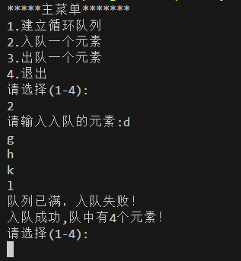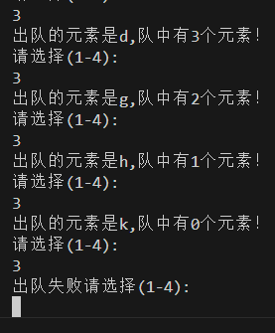

2.请用循环队列解决约瑟夫环问题。

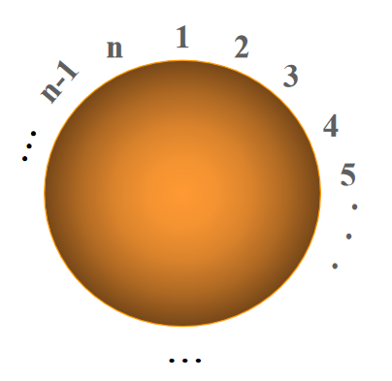
已知n个人(不妨分别以编号1,2,3,…,n代表）围坐在一张圆桌周围，编号为k的人从1开始报数,数到m的那个人出列，他的下一个人又从1开始继续报数,数到m的那个人出列,…,依此重复下去，直到圆桌周围的人全部出列。输入n、k和m，输出出队次序。

输入样例：5 1 3

输出样例：3,1,5,2,4
// 循环队列(顺序)
#include <stdio.h>
#define M (10000)
typedef int ElemType;
typedef struct{
ElemType data[M]; // 队列的数据
int front, rear; // 队列头部和尾部
} SqCyQueue;
// 0.初始化队列
void init(SqCyQueue *q);
// 1.队列是否为空，如果为空返回1，否则返回0
int isEmpty(SqCyQueue q);
// 2.队列是否已满，如果满了返回1，否则返回0
int isFull(SqCyQueue q);
// 3.入队，如果成功返回1，否则返回0
int push(SqCyQueue *q, ElemType item);
// 4.出队，如果成功返回1，否则返回0
int pop(SqCyQueue *q, ElemType *item);
// 5.取队首元素，如果成功返回1，否则返回0
int getFront(SqCyQueue *q, ElemType *item);
// 6.求队列中的元素个数
int getSize(SqCyQueue q);
void circle(int n, int k, int m);
void circle(int n, int k, int m){
SqCyQueue q;
init(&q);
for (int i = 1; i <= n; i++){
push(&q, i);
}
for (int i = 1; i < k; i++){
int x;
pop(&q, &x);
push(&q, x);
}
while (!isEmpty(q)){
for (int i = 1; i < m; i++){
int y;
pop(&q, &y);
push(&q, y);
}
int out;
pop(&q, &out);
printf("%d ", out);
}
}
int main(){
int n, k, m;
scanf("%d %d %d", &n, &k, &m);
circle(n, k, m);
}
// 0.初始化队列
void init(SqCyQueue *q){
q->front = q->rear = 0;
}
// 1.队是否为空，如果为空返回1，否则返回0
int isEmpty(SqCyQueue q){
return q.front == q.rear;
}
// 2.队列是否已满，如果满了返回1，否则返回0
int isFull(SqCyQueue q){
return (q.rear + 1) % M == q.front;
}
// 3.入队，如果成功返回1，否则返回0
int push(SqCyQueue *q, ElemType item){
if (isFull(*q)){
printf("队列已满，入队失败！\n");
return 0;
}
q->data[q->rear] = item;
q->rear = (q->rear + 1) % M;
return 1;
}
int pop(SqCyQueue *q, ElemType *item){
if (isEmpty(*q)){
printf("出队失败");
return 0;
}
*item = q->data[q->front];
q->front = (q->front + 1) % M;
return 1;
}
int getFront(SqCyQueue *q, ElemType *item){
if (isEmpty(*q)){
printf("queue is empty");
return 0;
}
*item = q->data[q->front];
return 1;
}
int getSize(SqCyQueue q){
return (q.rear - q.front + M) % M;
}

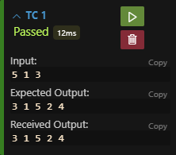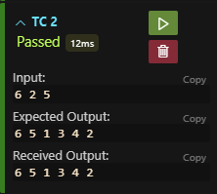
- 实验小结（不少于100字）

队列是一种遵循先进先出（FIFO）原则的线性数据结构，仅允许在一端进行插入（队尾）和另一端进行删除（队头）。在本次实验中，我们使用数组实现了循环队列，通过模运算解决了队列满和空的判断问题。循环队列的关键在于合理管理 `front` 和 `rear` 指针，确保队列的高效利用。

在约瑟夫环问题中，我们利用循环队列模拟了报数和出队的过程。具体步骤包括：首先将所有人入队，然后调整队列到起始位置，接着通过报数将指定位置的人出队，直到队列为空。这一过程不仅展示了队列在实际问题中的应用，还加深了对队列操作的理解。

通过这次实验，我们不仅掌握了队列的基本操作，如入队、出队、判断队列是否为空和是否已满，还学会了如何在复杂问题中灵活运用队列。这为我们今后解决类似问题提供了宝贵的实践经验。

参考代码：

用数组实现循环队列
//循环队列(顺序)
#include <stdio.h>
#define M (5)
typedef char ElemType;

typedef struct{
ElemType data[M]; //队列的数据
int front,rear; //队列头部和尾部
}SqCyQueue;
//0.初始化队列
void init(SqCyQueue *q);
//1.队列是否为空，如果为空返回1，否则返回0
int isEmpty(SqCyQueue q);
//2.队列是否已满，如果满了返回1，否则返回0
int isFull(SqCyQueue q);
//3.入队，如果成功返回1，否则返回0
int push(SqCyQueue *q,ElemType item);
//4.出队，如果成功返回1，否则返回0
int pop(SqCyQueue *q,ElemType *item);
//5.取队首元素，如果成功返回1，否则返回0
int getFront(SqCyQueue *q,ElemType *item);
//6.求队列中的元素个数
int getSize(SqCyQueue q);
int main()
{
printf("*****主菜单*******\n");
printf("1.建立循环队列\n");
printf("2.入队一个元素\n");
printf("3.出队一个元素\n");
printf("4.退出\n");
SqCyQueue q;
init(&q); //初始化队列
ElemType x;
for(;;){
printf("请选择(1-4):\n");
int m;
scanf("%d",&m);
if(m < 0 || m >4){
printf("您的选择有误！请重选！\n") ;
}
else if(m == 4){
printf("期待你的下次使用！\n");
break;
}
else if(m == 1){
init(&q); //复位
printf("队列已经创建,队中有%d个元素！\n",getSize(q));

}
else if(m == 2){
printf("请输入入队的元素:");
getchar(); //吸收回车键
while(~scanf("%c",&x)){
if(x >= 'a' && x <= 'z'){
if(!push(&q,x))
break;
}
}
printf("入队成功,队中有%d个元素！\n",getSize(q));
}
else if(m == 3){
if(pop(&q,&x))
printf("出队的元素是%c,队中有%d个元素！\n",x,getSize(q));
}
}
return 0;
}
//0.初始化队列
void init(SqCyQueue *q)
{
q->front = q->rear = 0;
}
//1.队是否为空，如果为空返回1，否则返回0
int isEmpty(SqCyQueue q)
{
return q.front == q.rear;
}
//2.队列是否已满，如果满了返回1，否则返回0
int isFull(SqCyQueue q)
{
return (q.rear + 1) % M == q.front;
}
//3.入队，如果成功返回1，否则返回0
int push(SqCyQueue *q,ElemType item)
{
if(isFull(*q)){
printf("队列已满，入队失败！\n");
return 0;
}
q->data[q->rear] = item;
q->rear = (q->rear + 1) % M;
return 1;
}

